ĐẠI HỌC BÁCH KHOA HÀ NỘI
TRƯỜNG CÔNG NGHỆ THÔNG TIN VÀ TRUYỀN THÔNG

BÁO CÁO BÀI TẬP
LẬP TRÌNH MẠNG

Trần Anh Minh - 20235382

HÀ NỘI, 04/2026

Bài 3:
3.1
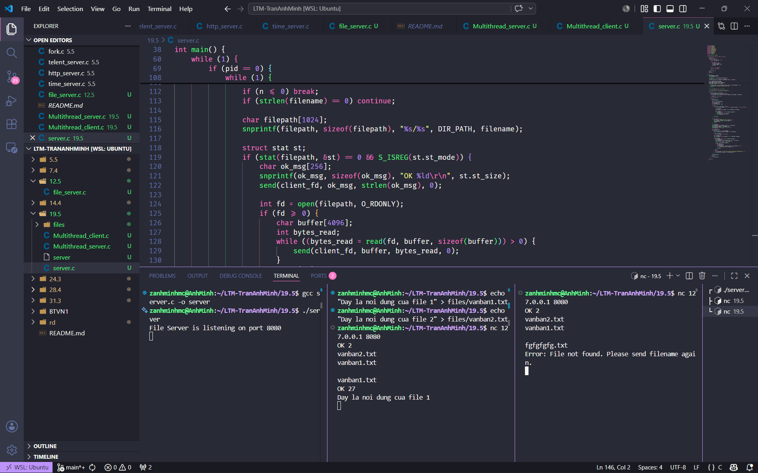
Nếu có file
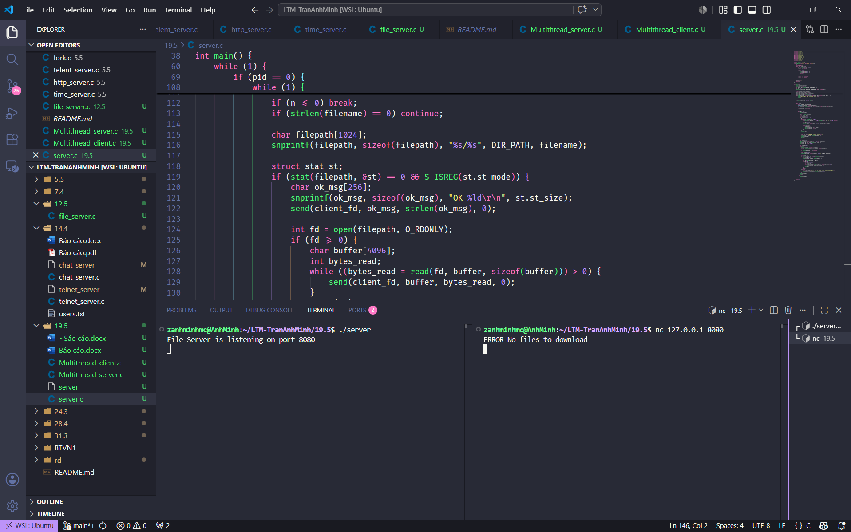
Nếu không có file
3.2
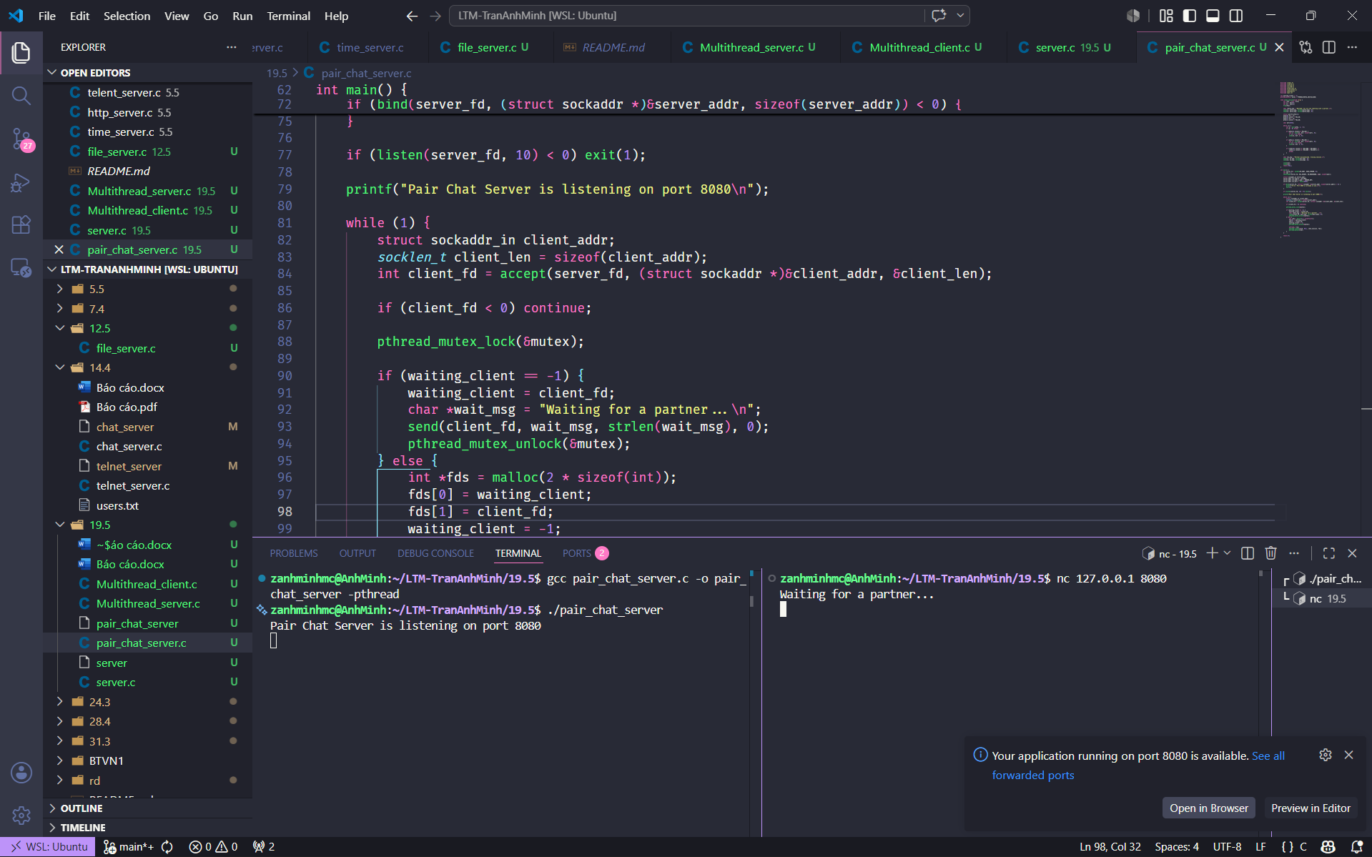
Khi chỉ có 1 client, client nhận thông báo chờ

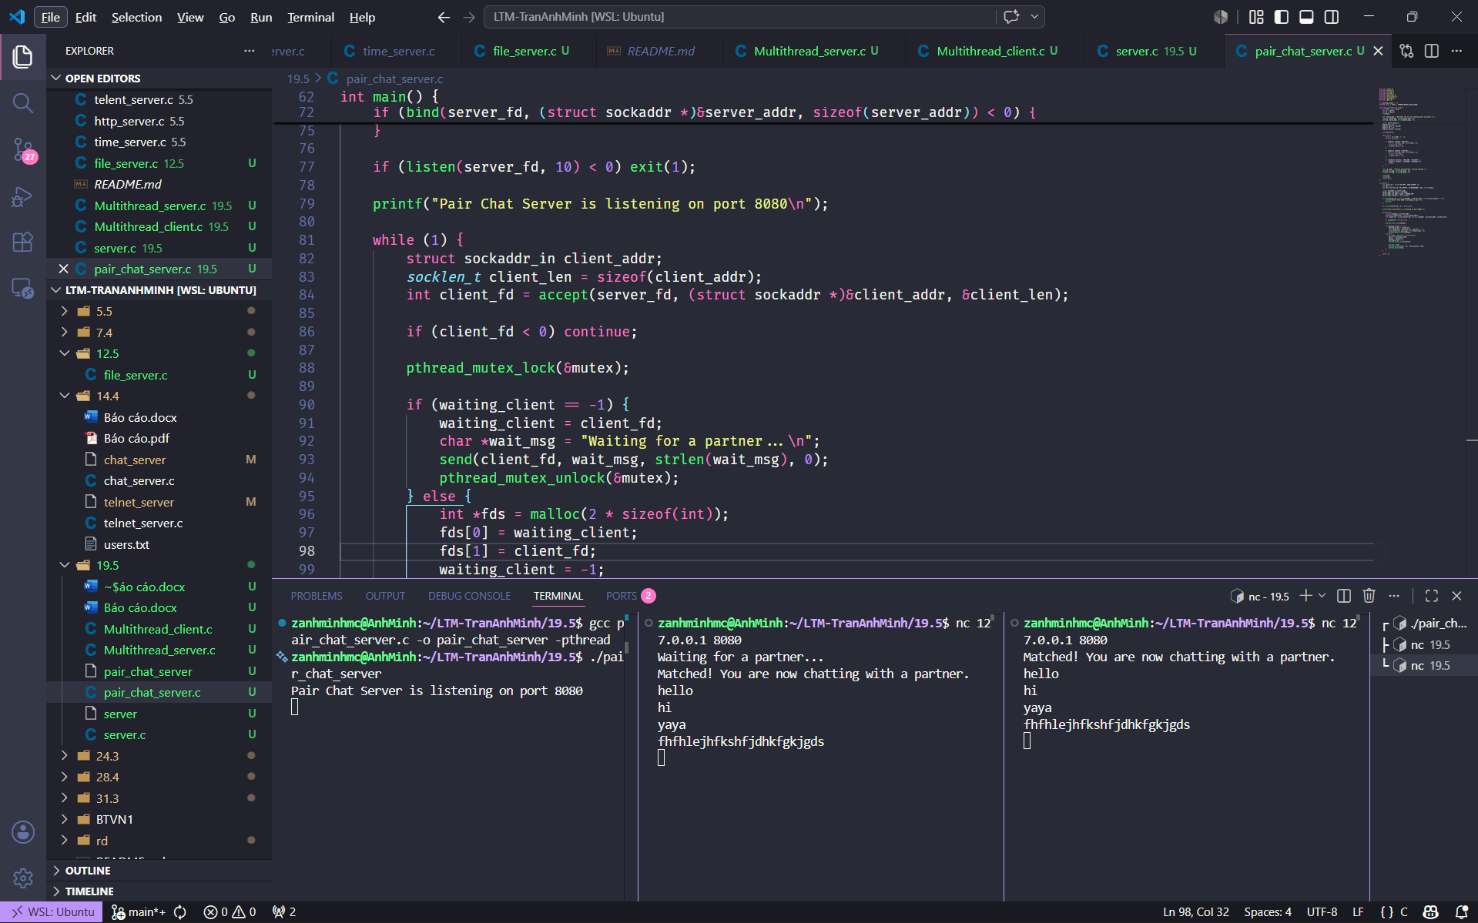
Khi có client 2 kết nối thì 2 client được kết nói và có thể chat
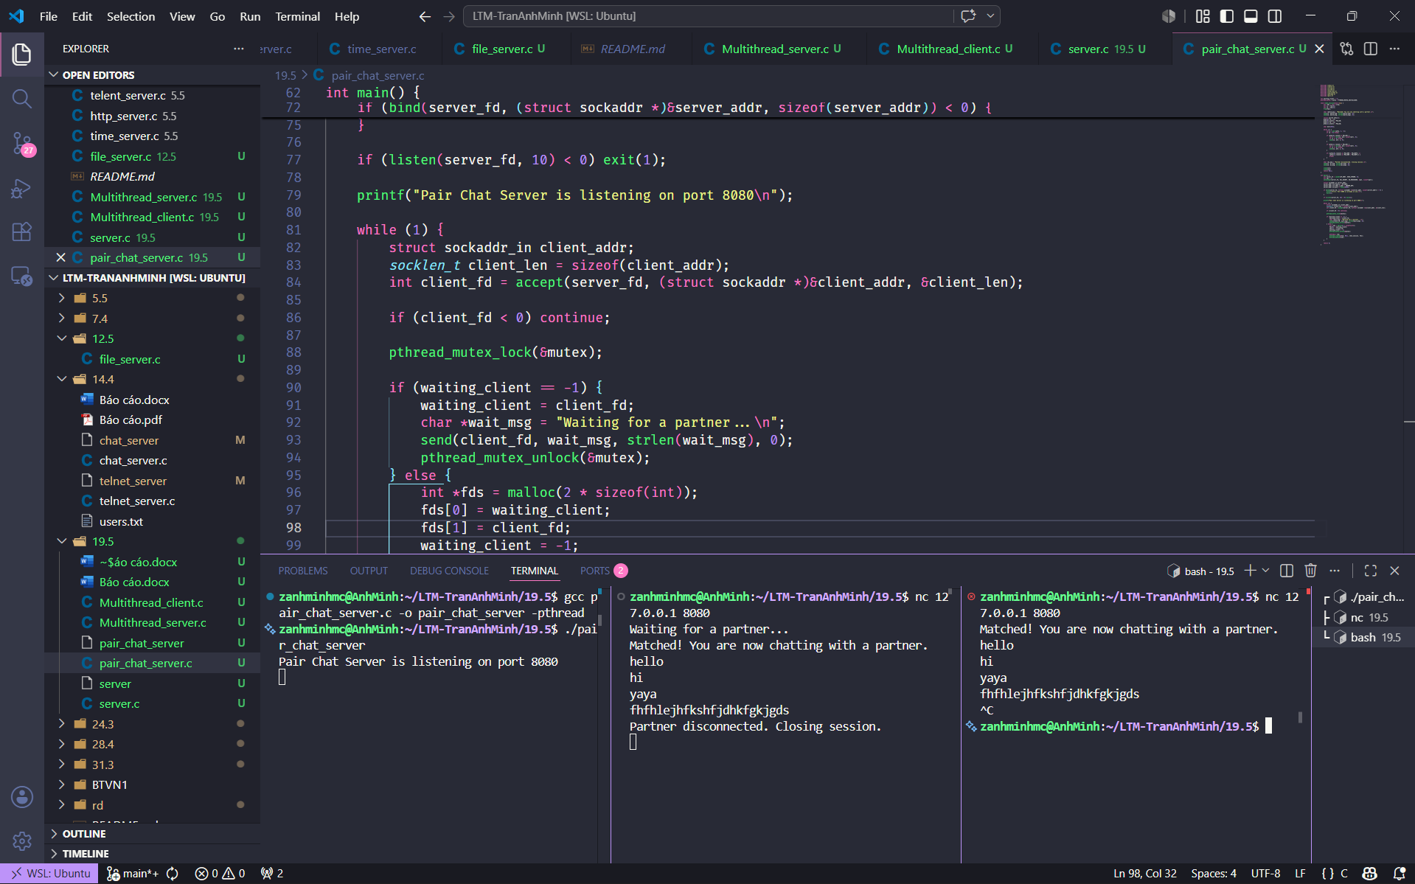
Khi 1 client ngắt kết nối, đóng kết nối với client còn lại

Bài 4
Chat server
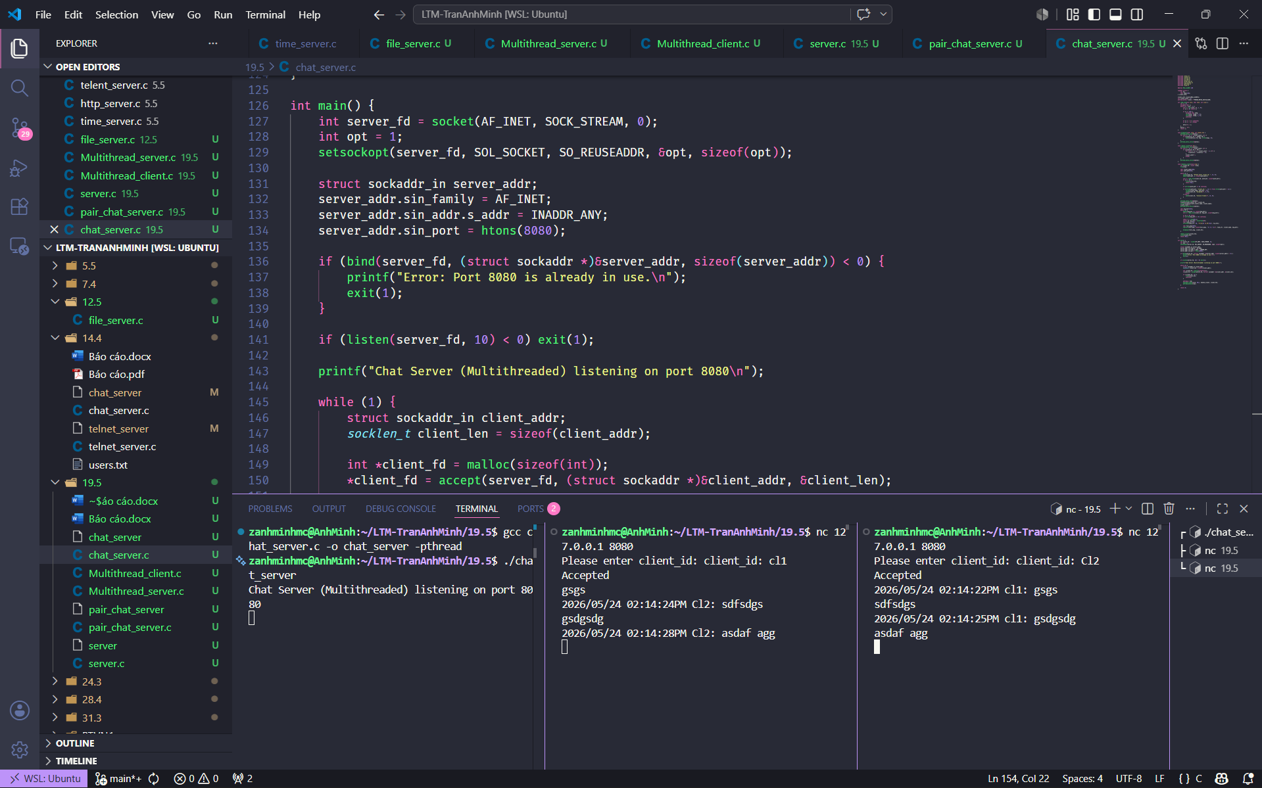
telnet server
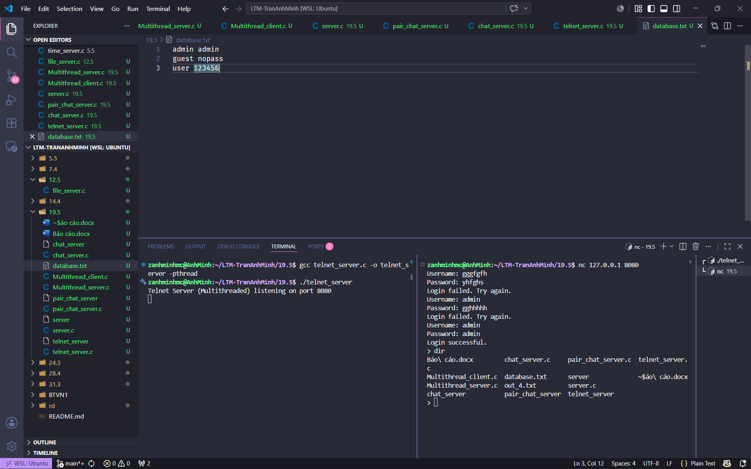

Time server
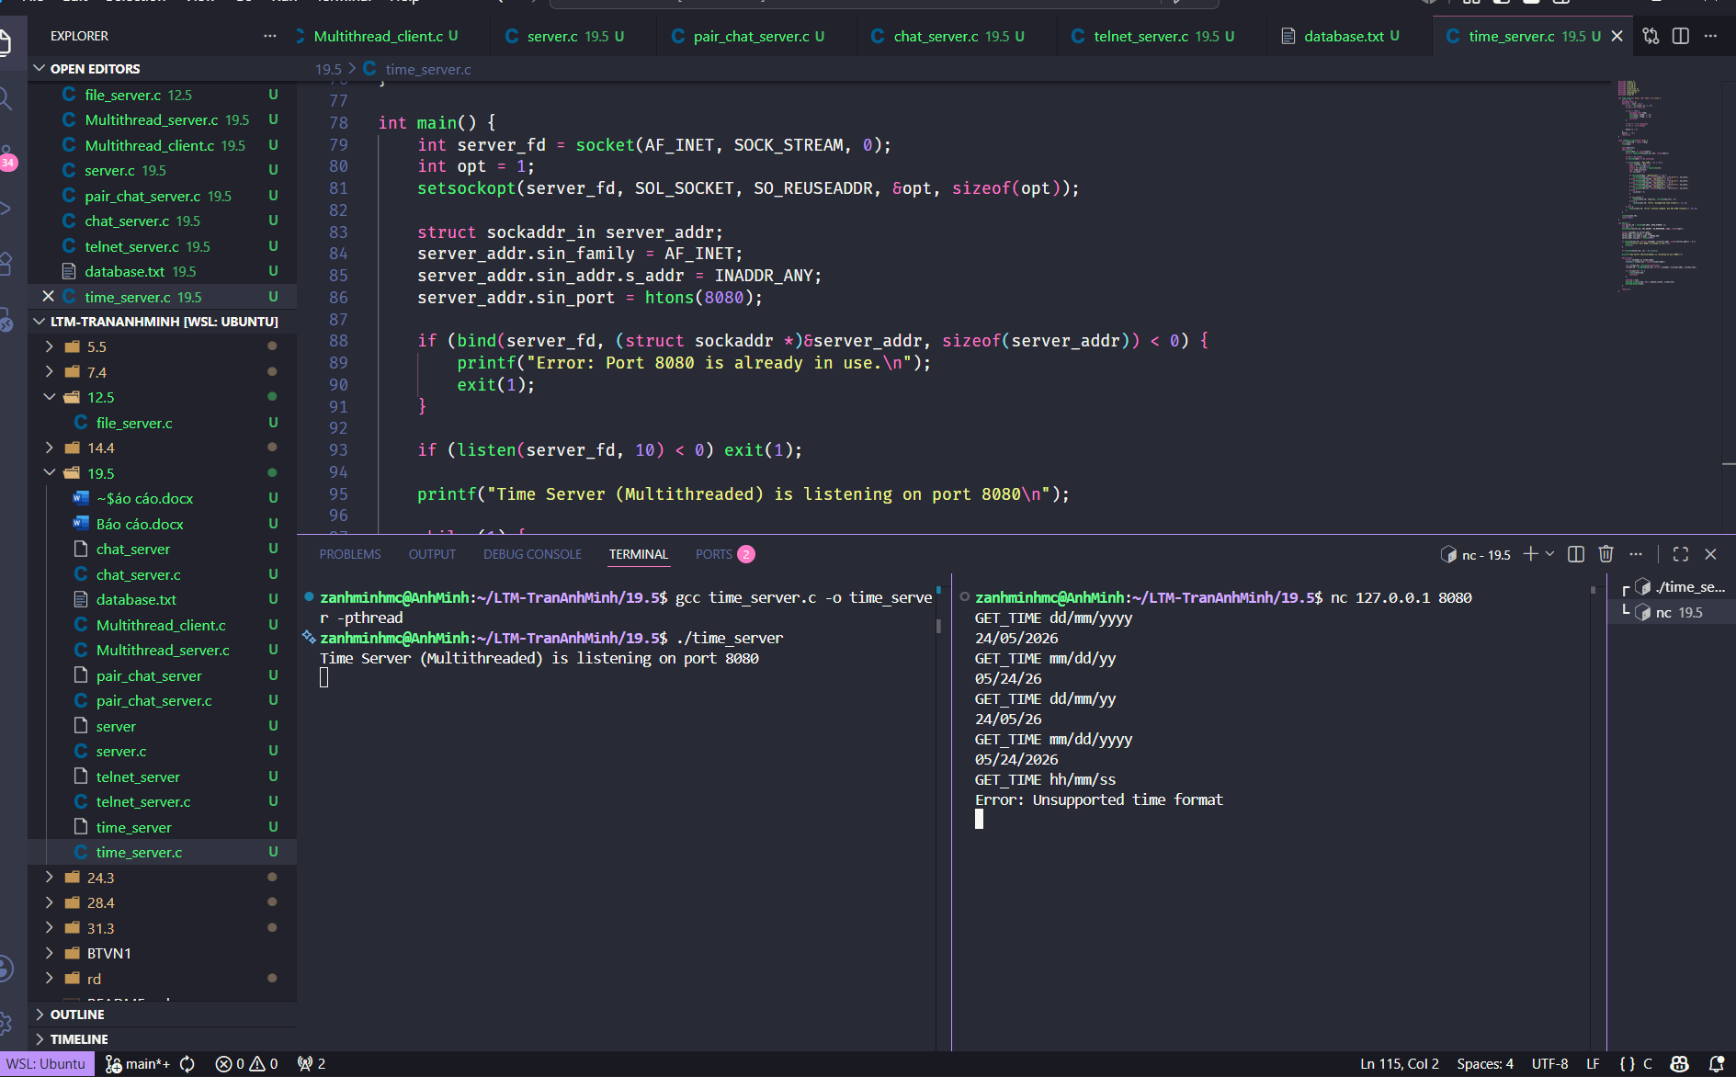

Htttp server
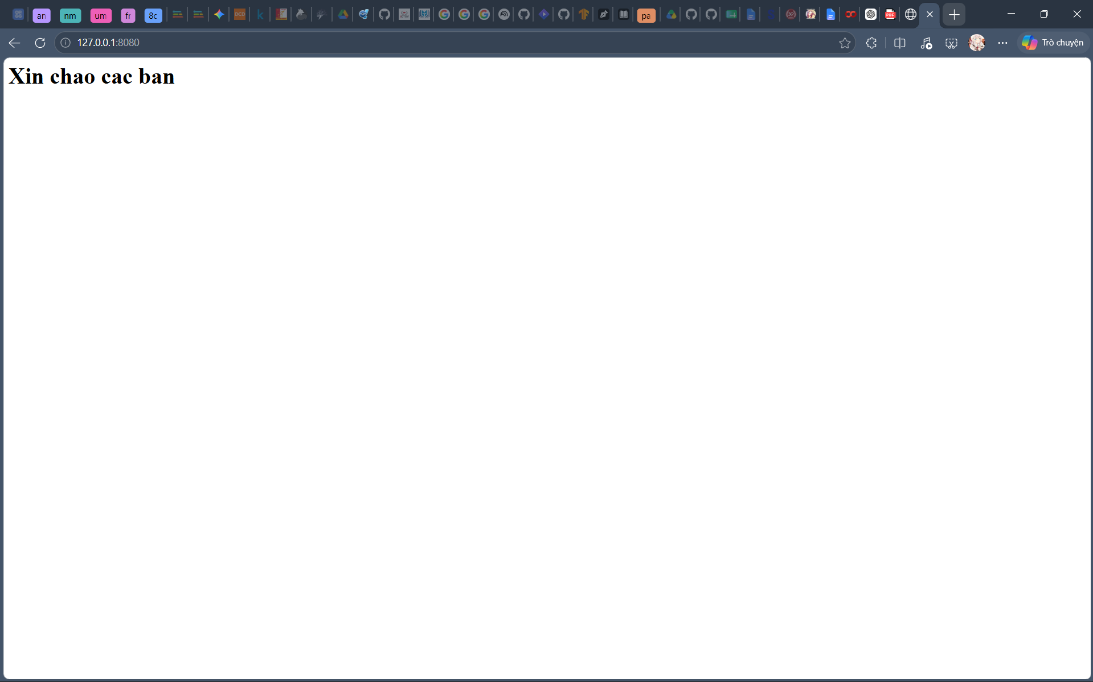
Trang web mở ra

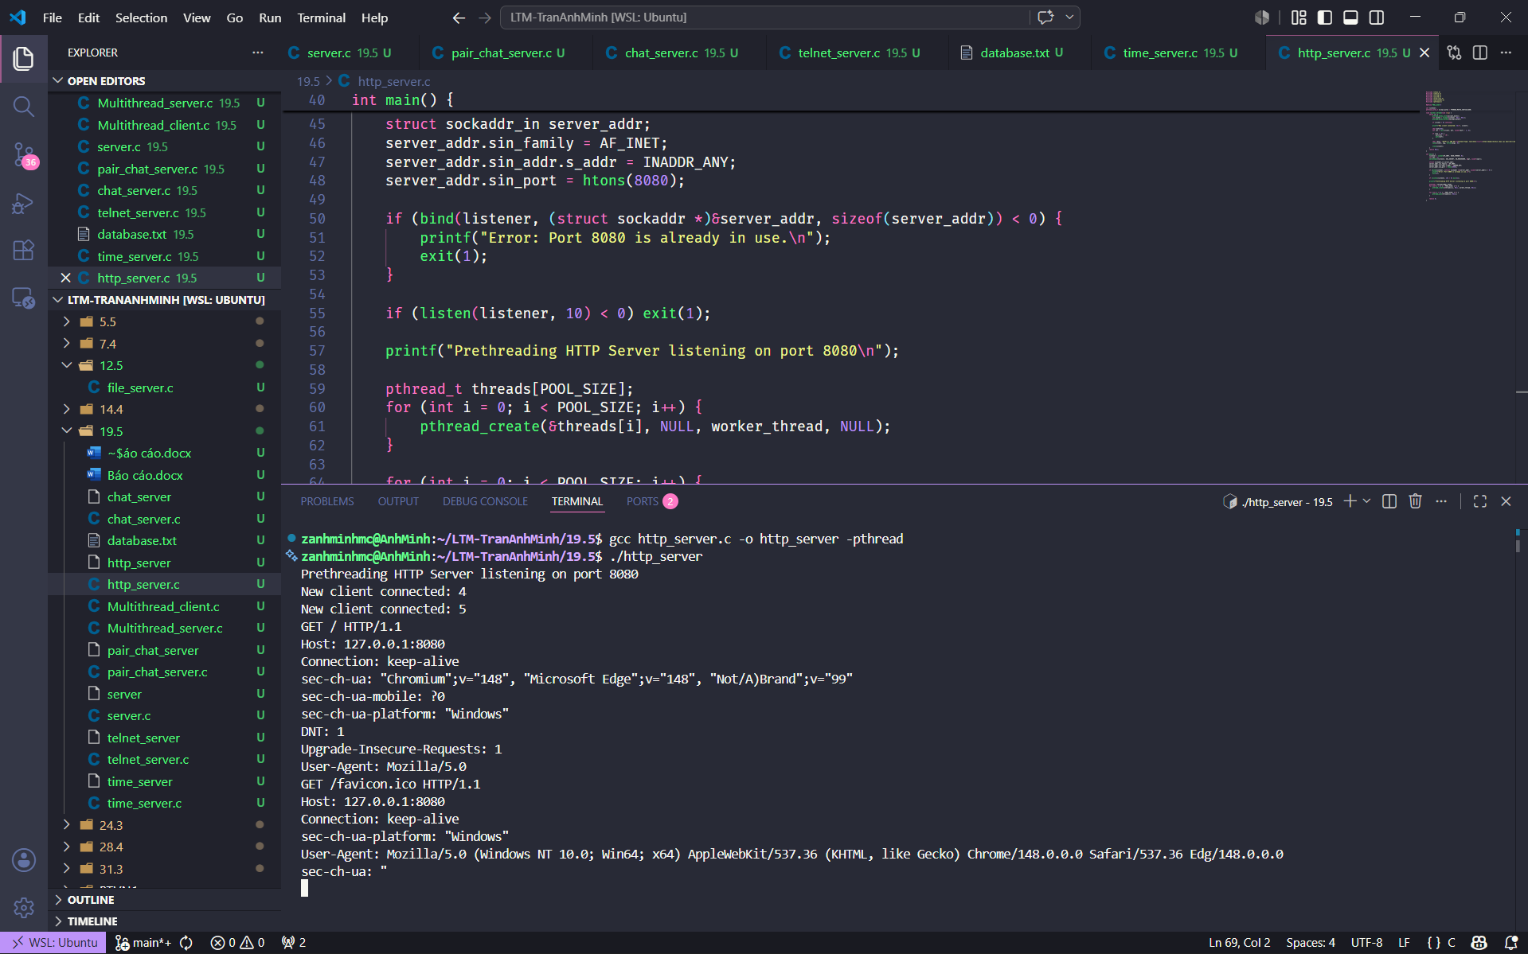
Server báo có kết nối

